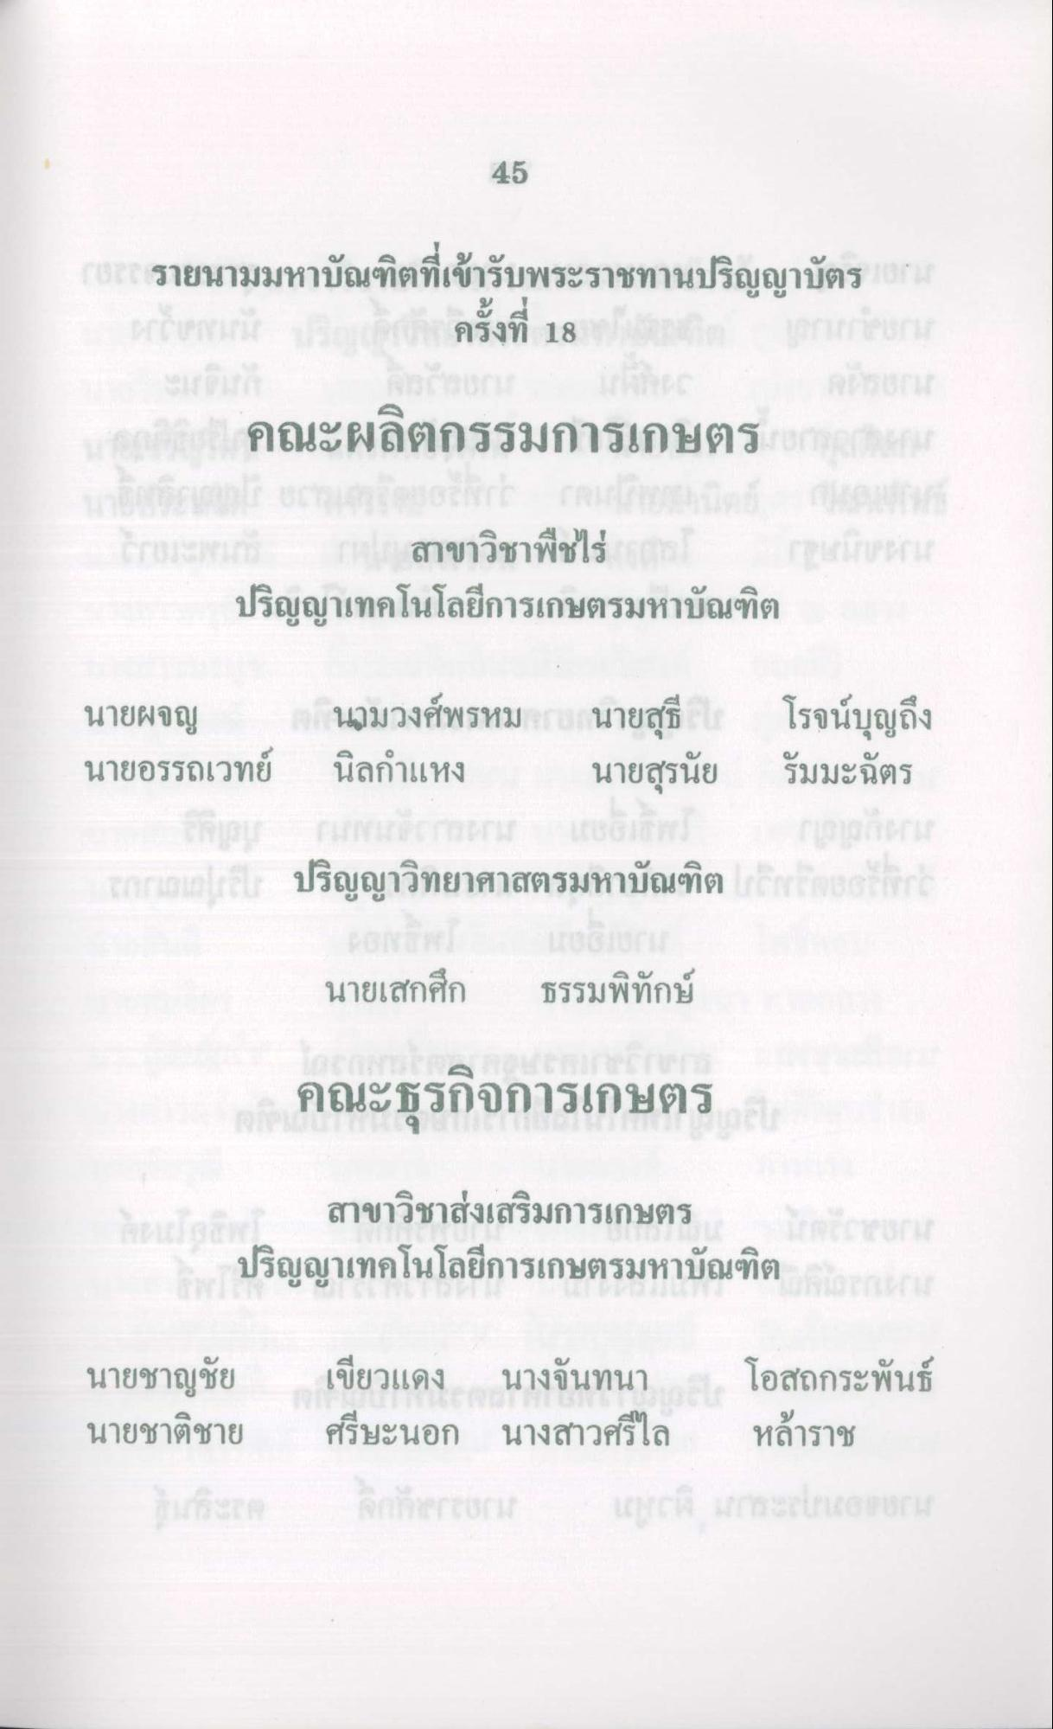
45
TSP รายนามมหาบัณฑิตที่เข้ารับพระราชทานปริญญาบัตร
ก็เดทแกง ใน ครั้งที่ 18
คณะผลิตกรรมการเกษตร
สาวก สาขาวิชาพืชไร่ ปริญญาเทคโนโลยีการเกษตรมหาบัณฑิต
นายผจญ 19 นามวงศ์พรหม 10 นายสุธี นายอรรถเวทย์ นิลกําแหง นายสุรนัย
โรจน์บุญถึง รัมมะฉัตร
กเลยได้
ปริญญาวิทยาศาสตรมหาบัณฑิต
สติก
นายเสกศึก
ธรรมพิทักษ์
คณะธุรกิจการเกษตร
สาขาวิชาส่งเสริมการเกษตร ปริญญาเทคโนโลยีการเกษตรมหาบัณฑิต แปลาพาเกม
นายชาญชัย นายชาติชาย
เขียวแดง ศรีษะนอก
นางจันทนา นางสาวศรีไล
โอสถกระพันธ์ หล้าราช

